3.3 幂函数（1）教案

【教学目标】
【知识与技能】
- 理解幂函数的概念.
- 通过具体实例研究幂函数的图象和性质，并初步进行应用.
【过程与方法】
通过对幂函数的学习，使学生进一步熟练掌握研究函数的一般思想方法.
【情感、态度价值观】
- 进一步渗透数形结合、分类讨论的思想方法.
- 体会幂函数的变化规律及蕴含其中的性质.
- 通过引导学生主动参与作图、分析图象，培养学生的探索精神，并在研究函数变化的过程中渗透辩证唯物主义的观点.
【重点难点】
重点：通过六个具体的幂函数认识概念，研究性质，体会图象的变化规律．
难点：画六个幂函数的图象并由图象概括幂函数的一般性质.
【突破方式】
教师引导学生动手作图、媒体演示多个幂函数图象，深化学生对图象的直观认识；观察幂函数图象，归纳幂函数的性质，加强学生对幂函数性质的理解和记忆.
【教学策略】
【教学顺序】
复习引入，归纳定义，研究图象，归纳性质，应用性质.
【教学方法与手段】
1．采用师生互动的方式，在教师的引导下，学生通过思考、交流、讨论，理解幂函数的定义和性质，体验自主探索、合作交流的学习方式，充分发挥学生的积极性与主动性.
2．利用投影仪及计算机辅助教学.
超级链接到课件3.3幂函数（1）（个人独立制作）
【教学过程】
创设情境
前面我们学习了函数定义，研究了函数的一般性质，并且研究了指数函数和对数函数.函数这个大家庭有很多成员，如一次函数、二次函数、反比例函数、指数函数、对数函数等.它们在数学中的都承担着各自的任务，每个成员又都有它们各自鲜活的个性.今天，我们利用研究指数函数、对数函数的研究方法，再来认识一位新成员.
请大家看如下问题.
请将下列问题中的y表示成x的函数.
- 如果张红购买了每千克1元的水果x千克，那么她需要支付y= x 元;
- 如果正方形的边长为x，那么正方形的面积y= x² ;
- 如果立方体的边长为x，那么立方体的体积y= x³ ;
- 如果一个正方形场地的面积为x，那么这个正方形场地的边长y=$x^{\frac{1}{2}}$;
- 如果某人以x m³/s的速度向蓄水池注入了体积为1m³的水，那么他注水的时间y= x ⁻¹ s.

（板书：$y=x,y=x^{2},y=x^{3},y=x^{\frac{1}{2}},y=x^{−1},⋯\text{.}$）抽取这几个解析式结构上的共同特征：我们能够发现它们的右端都是幂的形式，并且底数是自变量x，幂指数是常数. 也就是说，它们可以写成$y=x^{a}$的形式，这种形式的函数就是幂函数.（板书课题：幂函数）
探究新知
幂函数的定义（形式定义）
一般地，形如$y=x^{α} (α∈R)$的函数称为幂函数，其中$α$是常数.
自变量x是幂的底数，换句话说，幂的底数是单变量x，幂指数是个常数，幂的系数是1，符合上述形式的函数，就是幂函数.
请同学们举出一个具体的幂函数.
从引例和同学们刚才举的例子中，我们可以发现，幂指数$α$可以是正数、负数，也可以是0.幂函数与指数函数，对数函数一样，都是基本初等函数.
课堂练习
1．指出下列函数中的幂函数.
$$y=\frac{1}{x^{2}},y=x^{2}+x,y=x^{\sqrt{2}},y=x^{5},y=5^{x}\text{.}$$
探究新知
按照从特殊到一般的原则，我们先来研究几个具有代表意义的幂函数.
$$y=x,y=x^{2},y=x^{3},y=x^{\frac{1}{2}},y=x^{−1},y=x^{−2}\text{.}$$
请同学们用描点法在平面直角坐标系中画出上述函数的图象.我们在前面的课程中已经研究过了函数与的性质，它们的图象已经呈现在坐标纸中了，在这里，我们只画出余下四个函数的图象.（时间关系，分四组）
根据手里作出的图象，以小组为单位对照函数图象，讨论以下四个问题：
1.描点法画函数图象的步骤；（列表、描点、连线）
2.互相检查函数图象的画法，图象是否一致；
3.讨论在画图象过程中出现的问题；
4.探究幂函数图象的变化规律，归纳幂函数的性质.
通过刚才观察同学们作图，其中几个同学的图象特别规范，请看. 变化趋势.
首先可以很明显的看到，上述六个幂函数的图象都过同一个定点（1，1）.
（一边分析函数图象的特征，一边总结函数性质，填写表格.）
 |  |  |  |  |  | $$y=x^{−2}$$
定义域 | R | R | R | [0，+∞）
值域 | R | [0，+∞） | R | [0，+∞） | $$\left\{y|y≠0\right\}$$ | （0，+∞）
奇偶性 | 奇函数 | 偶函数 | 奇函数 | 非奇非偶 | 奇函数 | 偶函数
单调性 | 递增 | （-∞，0）减 | 递增 | [0，+∞）增 | （-∞，0）减 | （-∞，0）增
单调性 | 递增 | （0，+∞）增 | 递增 | [0，+∞）增 | （0，+∞）减 | （0，+∞）减
定点 | （1，1）
从这些函数的图象我们可以看到，幂函数随着幂指数的取值不同，它们的性质和图象也存在着差异，请同学们根据这个表格，寻找这6个幂函数的共性？
定义域不同，但有公共区间（0，+∞）.
为了更好地观察函数图象特征，总结幂函数的性质，我们把6个幂函数的图象画在同一平面直角坐标系中.（这是幂函数……的图象……）
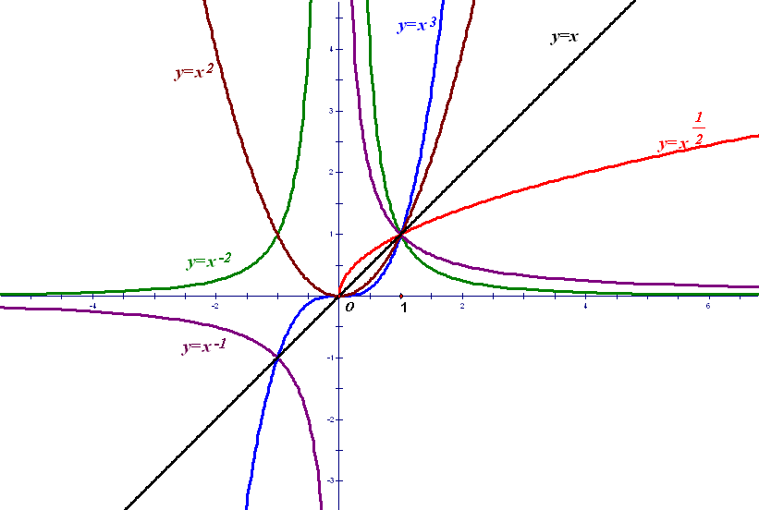
总结性质
虽然这6个幂函数图象所分布的象限不同，但是我们还是不难发现它们共同的特征.这6个幂函数在（0，+∞）都有定义，图象都过点（1，1）.
注意到这6个幂函数在第一象限内的单调性的差异，我们来观察当$α>0$时的函数图象，（演示几何画板，隐藏$α<0$时图象）很明显，它们的图象除了过点（1，1）外，还过原点，并且在区间$[0,+∞)$上是增函数．
再来观察当$α<0$时的函数图象，（演示几何画板，显示$α<0$时图象，隐藏$α>0$时图象）幂函数在区间$(0,+∞)$上是减函数．在第一象限内，当自变量$x$取值从右边趋于0时，图象在$y$轴右方无限地靠近$y$轴，但不与$y$轴相交，当自变量$x$取值趋于$+∞$时，图象在$x$轴上方无限地靠近$x$轴，但不与$x$轴相交．
演示画板，改变幂指数的值，观察函数图象的变化趋势，不难发现，所有幂函数在（0，+∞）都有定义，并且图象都过点（1，1）；当幂指数$α>0$时，幂函数都过原点，在$[0,+∞)$上是增函数；当幂指数$α<0$时，在$(0,+∞)$上是减函数，在第一象限内，当$x$从右边趋向于0时，图象在$y$轴右方无限地逼近$y$轴，当$x$趋于$+∞$时，图象在$x$轴上方无限地逼近$x$轴．
性质总结如下：
$$α>0$$ | $$α<0$$
在（0,+∞）有定义，图象过点（1,1）；
在$[0,+∞)$上是增函数 | 在$(0,+∞)$上是减函数
图象过原点 | 在第一象限内，当$x$从右边趋向于0时，图象在$y$轴右方无限地逼近$y$轴，当$x$趋于$+∞$时，图象在$x$轴上方无限地逼近$x$轴．
下面我们应用幂函数的性质来解决问题.
例题解析
例1 比较下列两个代数式值的大小：
$$(1) 2\text{.}3^{\frac{3}{4}}, 2\text{.}4^{\frac{3}{4}}; (2)(\sqrt{2})^{−\frac{3}{2}}, (\sqrt{3})^{−\frac{3}{2}} ; (3)(a+1)^{1\text{.}5}, a^{1\text{.}5}; (4)(2+a^{2})^{−\frac{2}{3}}, 2^{−\frac{2}{3}}\text{.}$$
分析：观察所给的两个代数式，都是幂的形式.又因为幂指数相同，而底数不同，所以想到要利用幂函数的性质解决此类问题.
（1）解：考察幂函数$y=x^{\frac{3}{4}}$，因为$y=x^{\frac{3}{4}}$在（0，+∞）上单调递增，而且2.3<2.4,所以
$2\text{.}3^{\frac{3}{4}}<2\text{.}4^{\frac{3}{4}}$.
以下各题同理可解：$(2)(\sqrt{2})^{−\frac{3}{2}}>(\sqrt{3})^{−\frac{3}{2}} ; (3)(a+1)^{1\text{.}5}>a^{1\text{.}5}; (4)(2+a^{2})^{−\frac{2}{3}}≤2^{−\frac{2}{3}}\text{.}$
例2 讨论函数$y=x^{\frac{2}{3}}$的定义域、奇偶性，作出它的图象，并根据图象说明函数的单调性．
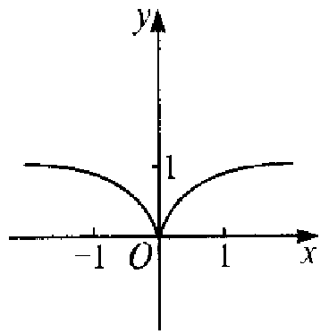
解：要使$y=x^{\frac{2}{3}}=\sqrt[3]{x^{2}}$有意义，x可以取任意实数，
故函数定义域为R．
∵f（－x）＝$(−x)^{\frac{2}{3}}=x^{\frac{2}{3}}$＝f（x），
∴函数$y=x^{\frac{2}{3}}$是偶函数；
x | 0 | 1 | 2 | 3 | 4 | …
 | 0 | 1 | 1.59 | 2.08 | 2.52 | …
其图象如右图所示．
幂函数$y=x^{\frac{2}{3}}$在［0，＋$∞$）上单调递增，在（－∞，0）上单调递减．
思考与讨论
幂函数$y=x^{α} (α∈R)$，当$α=1,3,\text{5,}⋯,$（正奇数）时，函数有哪些性质？
（演示画板）定义域为R，值域为R，是奇函数，在（-∞，+∞）上是增函数.
当$α=2,4,\text{6,}⋯,$（正偶数）时，这类幂函数的性质和特点，留做同学们课下讨论.
课堂练习
2．幂函数$y=x^{\frac{3}{4}}$的单调递增区间是________.答案：$[0,+∞)$
3．$a=1\text{.}2^{\frac{1}{2}},b=0\text{.}9^{−\frac{1}{2}},c=1\text{.}1^{\frac{1}{2}}$的大小关系是________.答案a>b>c
归纳小结
本节课我们学习了幂函数的定义，通过作出6个具有代表意义的幂函数的图象，归纳总结幂函数的共同性质，这也是我们研究函数的一般思想方法.
布置作业
作出函数$y=x^{\frac{3}{2}}$的图象，根据图象讨论这个函数有哪些性质，并给出证明.
通过本节课的学习，相信幂函数已经在大家的头脑中留下十分深刻的印象.最后，让我们在悠扬的音乐声中给大家展示一个数学公式，这是作为基本初等函数的幂函数在高等数学中的应用，用含有阶乘的幂指数是正整数的幂函数形式来表示$e^{x}$——泰勒公式.
$$e^{x}=1+x+\frac{x^{2}}{2!}+\frac{x^{3}}{3!}+⋯+\frac{x^{n}}{n!}+⋯ (x∈R)$$

